**Snake dokumentáció**

**Osztálydiagram**

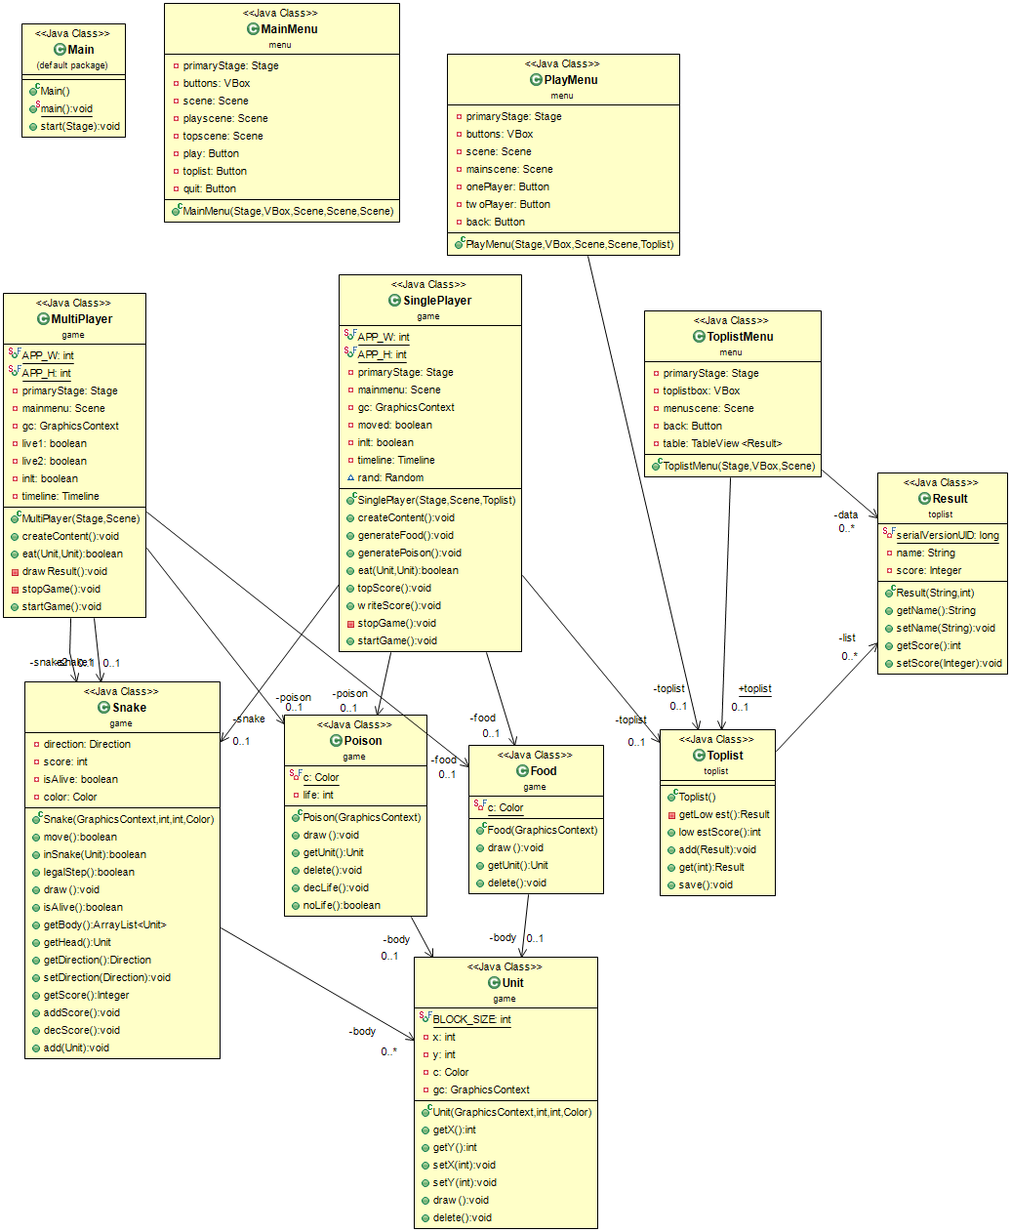

**Use Case diagram**

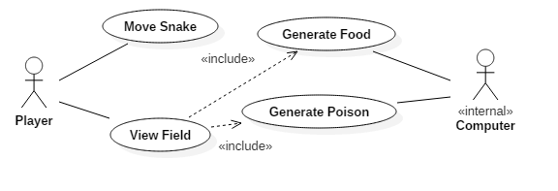

**Szekvencia diagramok**

Main függvény szekvenciája

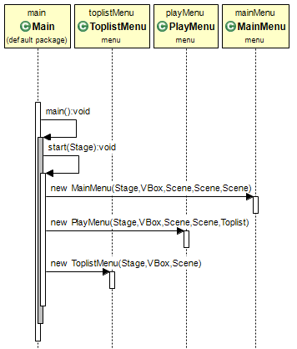

A játék egy ciklusának szekvencia diagramja

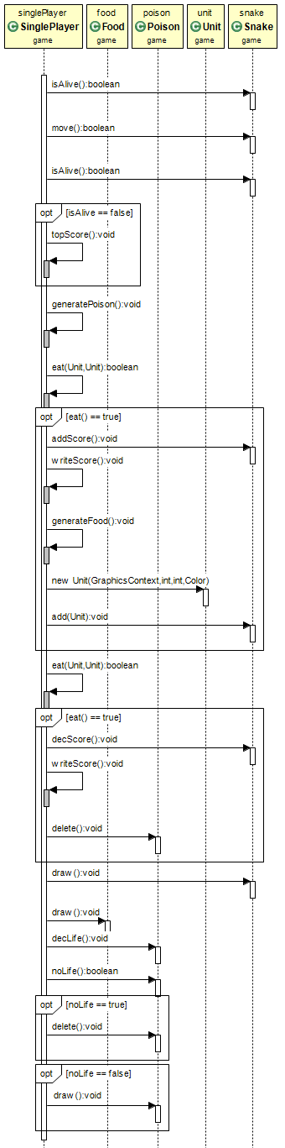

**Az osztályok és függvényeik leírását tartalmazó javadoc elérhető itt:** [link](index.html)